Poptávka stavebních prací

Místo:
Ve dvoře 749
Líbeznice, 250 65

Rozsah prací

Odvoz odpadu
Jedná se o suť, poškozené i nepoškozené betonové stavební díly. Některé z nich bude možné použít k výstavbě parkovacího stání (např. patníky), viz další část zakázky.
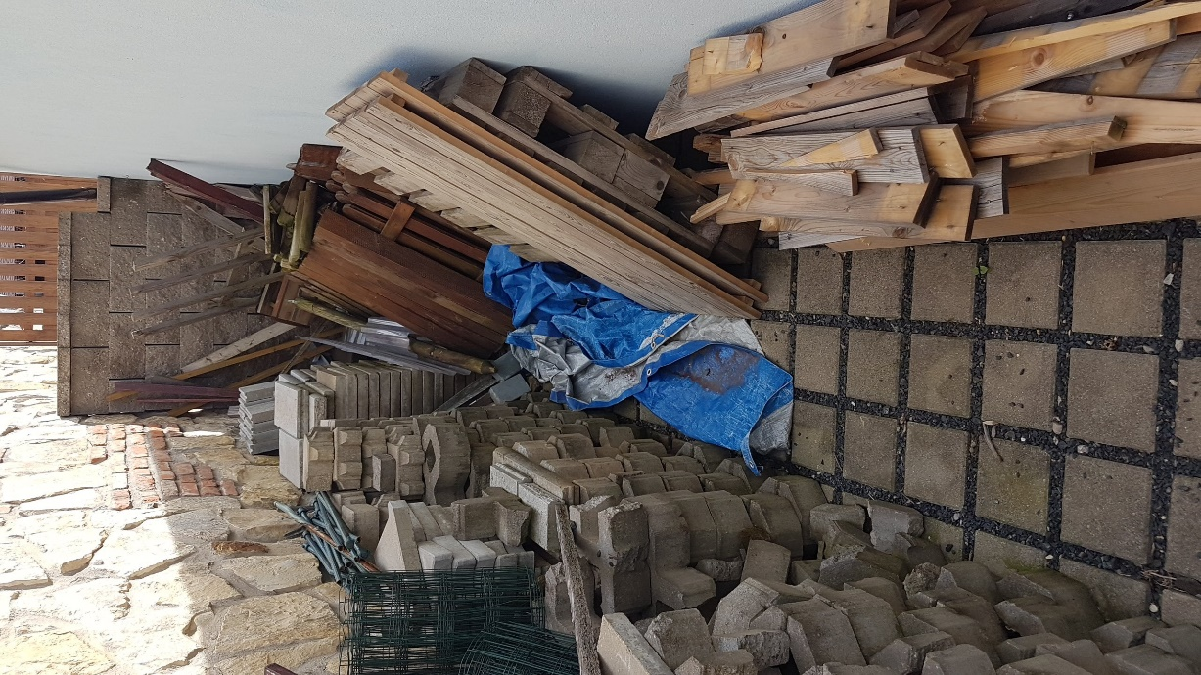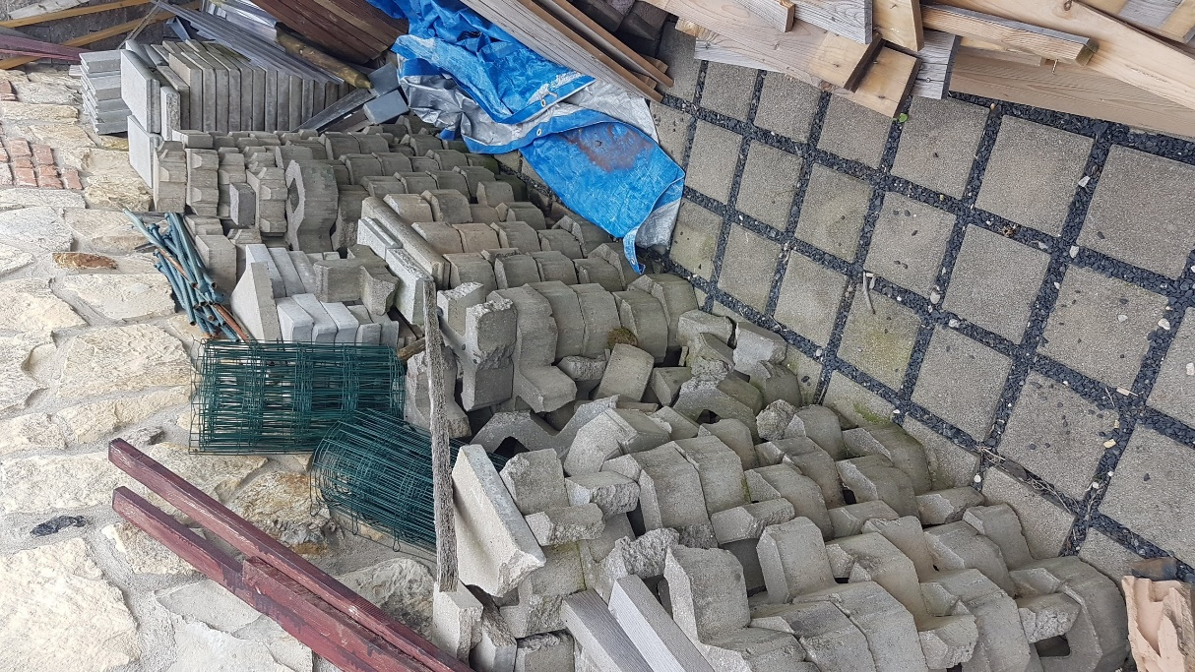

Parkovací stání
Na pozemku, vedle již stojící garáže postavit parkovací stání o rozměrech cca 12 x 2,7 m.
Očekávaný rozsah prací
- Vybagrování a odvoz zeminy
- „Izolace“ proti růstu rostlin
- Obestavění patníky (možno částečně použít z prvního bodu poptávky).
- Vysypání a upěchování podloží štěrkem
- Zajištění a položení plné dlažby, ne zatravňovací
- V místě parkovacího stání se nachází 1-2 vsakovací nádrže, toto nutno brát v potaz a buď stavbu uzpůsobit nebo nádrže posunout jinam.
- Vzor dlažby by měl navazovat na dlažbu před garáží (nalevo od parkovacího stání na obr. Níže)
